Alif | a, ā, i, u | ا
Bā | b | ب
Tā | t | ت
Thā | th | ث
Djīm | dj | ج
Hā | h | ح
Chā | ch | خ
Dāl | d | د
Dhāl | dh | ذ
Rā | r | ر
Zāi | z | ز
Sīn | s | س
Sjīn | sj | ش
Sād | s | ص
Dād | d | ض
Tā | t | ط
Zā | z | ظ
Ain | ʿ | ع
Ghain | gh | غ
Fā | f | ف
Qāf | q | ق
Kāf | k | ك
Lām | l | ل
Mīm | m | م
Nūn | n | ن
Hā | h | ه
Wāw | w ,ū, u | و
Yā | y, ī, i | ى

Al- er den ubestemte artikel

- ’Ana saghirun wa ’anta kabirun
- ‘Anta rajulun tawilun
- Ash-shari’u wasi’un wa tawilun
- An-nilu nahrun, huwa nahrun kabirun
- Al-babu qadimun
- Al-baitu jamilun
- Nahrun qasirun
- Al-bahru d-dayyiqu
- Waladun hasanun
- Shayun wa qahwatun
- Ash-shayu wa l-qahwatu
- ‘Ana rajulun wa ‘anta waladun
- Al-kursiyu saghirun
- Al-finjanu qadimun, huwa maksurun
- Al-kitabu jamilun, huwa jadidun
- Al-babu maksurun
- Rajulun wa waladun wa bintun
- ‘Ana wa hiya
- ‘Anta wa huwa
- Ash-shari’u d-dayyiqu

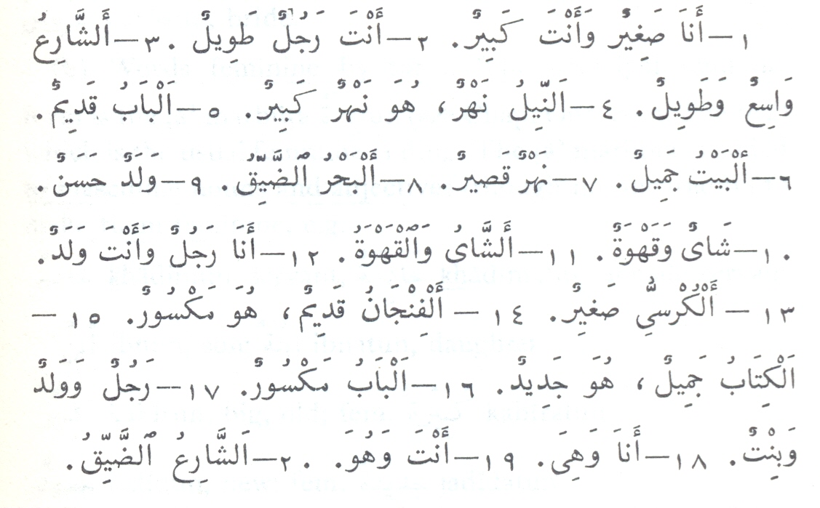
Babun en dør ’Ana jeg
Baitun et hus ’Anta du (hank.)
Rajulun en man ’Anti du (hunk)
Waladun en dreng, søn Huwa han, den, det
Nahrun en flod Hiya hun, den, det
Bahrun et hav
Kitabun en bog
Shari’un en gade
Kursiyun en stol
Shayun te
Qahwatun kaffe
Finjanun en kop
An-nilu Nilen
Kabirun stor, gammel
Saghirun lille, ung
Qadimun gammel
Jadidun ny
Tawilun lang, høj
Qasirun kort
Jamilun smuk, fin
Hasanun god, Hassan
Maksurun knækket, i stykker
Wasi’un bred
Dayyiqun smal
Wa og

